

รายงานผลการปฏิบัติราชการ

งานอำนวยการ สภ.เมืองนครสวรรค์

ประจำปีงบประมาณ 2567

เดือน พฤศจิกายน 2566
งานอำนวยการ เดือน พฤศจิกายน 2566
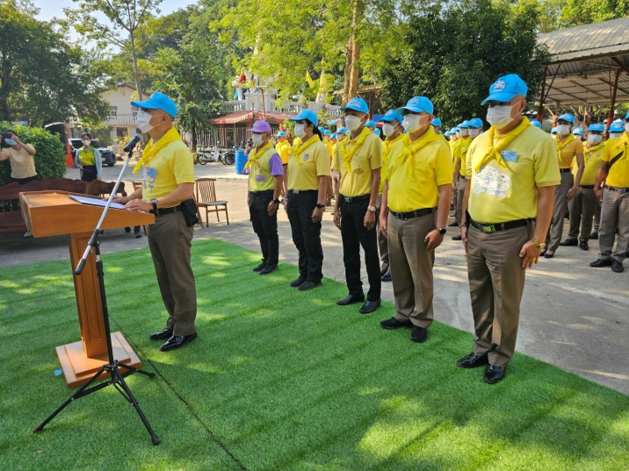
เมื่อวันที่ 22 พ.ย.66 ได้มีการ จัดข้าราชการตำรวจ สภ.เมืองนครสวรรค์ เข้าร่วมกิจกรรมจิตอาสา เนื่องในวันสมเด็จพระมหาธีรราชเจ้า ณ วัดคลองคาง มีการทำความสะอาดกวาดลานกว้าง
